Séminaire de travail et de discussion sur l’analyse des données.
Pôle Borderline – 20 mars 2009

Un travail largement engagé
Il y a eu plusieurs réunions intéressant le pôle borderline
- Présentation générale du réseau et sa discussion (30 avril 2008)
- Journée de présentation et validation des outils (4 juillet 2008)
- Journée d’ajustement de la méthodologie, notamment concernant les processus de passage à l’acte et les adolescents, de présentation/discussion des instruments, de mise en place des groupes de pairs (16 septembre 2008)
- Retours d’expérience, présentation d’une méthodologie d’abord des prises en charge plurifocales et début de l’analyse statistique des données (5 décembre 2008)
Chacune de ces réunions, sauf celle du 4 juillet, est en ligne.
Un numéro dédié de Pour la recherche (58) a été réalisé.
Un suivi bibliographique est en ligne, alimenté par les publications très nombreuses paraissant régulièrement sur le thème
http://www.psydoc-france.fr/Phorum5/list.php?8
Des groupes de pairs se sont constitués et ont commencé à suivre des patients (MT précisera ce point)
Les données commencent à lui parvenir.
Toute ce travail, pourquoi ?
Nous avons beaucoup de raisons de nous y engager. En voilà déjà cinq.
- Démontrer la pertinence de la psychothérapie pour soigner les patients borderline, autistes et Alzheimer, et objectiver pourquoi et comment les changements se produisent. Cette objectivation repose à la fois sur le recueil des données, les instruments validés utilisés et le travail en groupe de pairs.
- Produire des publications
- Développer une recherche clinique solide sur les questions cliniques qui nous intéressent et nous préoccupent dans le cadre clinique où elles se posent.
- Sur cette base, à la fois méthodologique et de retour sur les pratiques, renforcer nos échanges, notre identité professionnelle et la qualité de nos soins.
- constituer une banque de données cliniques que nous pourrons interroger individuellement et collectivement pour nous faire entendre au delà de notre communauté à partir d’éléments fondés.
Conditions pour que ces objectifs aboutissent
Un des aspects essentiels est le point 2, celui des publications
Pour être largement pris en compte, ce programme devra faire l’objet de publications, ce qui implique qu’il soit mené de façon professionnelle. Or, il repose sur deux cultures souvent clivées: la clinique et la recherche empirique.
Nous avons prévu, dans le programme scientifique et l’organisation générale du réseau que des réunions régulières se tiennent de façon à non seulement ne pas laisser se constituer un fossé entre chercheurs et cliniciens - il a fait tant de mal à la recherche dans le domaine de la psychothérapie et de la psychiatrie / psychologie -, mais d’avoir une véritable collaboration entre chercheurs et cliniciens du début à la fin du programme de recherche.
Cette journée s’inscrit dans ce cadre.
Pour la deuxième année du réseau, maintenant que le protocole est bien calé, nous vous proposons de commencer à entrer dans le cœur de la recherche avec la méthodologie d’analyse des données.
D’une part, pour que vous puissiez vous-même vous représenter cette analyse et puissiez la réaliser pour vous-mêmes aussi loin que possible pour vos propres cas.
D’autre part, pour que ces échanges nous permettent de bien saisir les problèmes que vous pouvez rencontrer, de façon à les résoudre, et que nous puissions aussi vous faire part de ceux que nous rencontrons. Car l’analyse des données nécessite de pouvoir leur appliquer des consignes très précises et donc des exigences et des choix conditionnent la faisabilité de la recherche.
Le plan d’analyse
L’analyse des données fait intervenir au niveau des cas isolés trois niveaux:
- Celui des changements individuels concernant les symptômes et les fonctionnements psychiques (à partir des échelles SM et FP)
- Celui du processus psychothérapique à partir des variables qui le décrivent
- Celui de la relation entre le premier et le second niveau
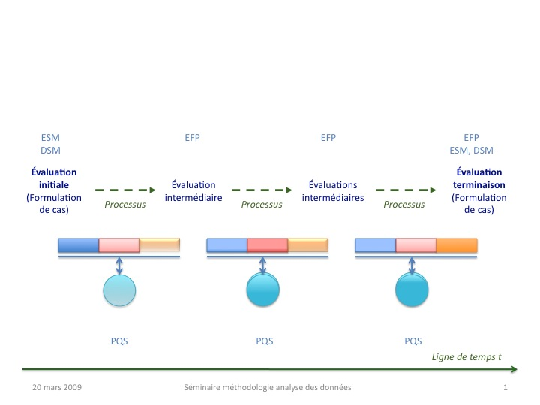
Nous travaillons depuis maintenant près de quatre mois avec MT et TB sur l’utilisation du PQS à partir de l’ensemble des articles qui ont été publiés sur cet instrument et qui concernent à la fois l’instrument lui-même et des questions qu’il a contribué à résoudre (par exemple, celle des approches qui sont mises en œuvre par des praticiens de références théoriques différentes pour traiter différents troubles (dépression, ESPT) et leur relation aux « prototypes idéaux » (les ingrédients qui, dans la théorie, définissent une approche). Il est évident par exemple, que l’analyse des rêves fait partie de l’approche psychanalytique, mais que ce n’est pas pour autant que cela sera un item qui apparaîtra nécessairement initialement dans le cadre de la psychothérapie d’une dépression. Ce passage des représentations « idéales » à la pratique argumentée est vraiment un tournant.
Notre étude apporte deux éléments forts par rapport aux études existantes qui sont des pré-requis pour la mener.
D’une part, d’essayer de saisir la variation de l’approche au cours de la psychothérapie, non seulement en fonction des techniques mises en œuvre, mais également en essayant de caractériser la relation psychothérapique entre le patient et le thérapeute.
D’autre part, de mettre en relation cette description du processus et de sa variation avec les indicateurs d’évolution du patient (les symptômes et comportements pathologiques, mais aussi les indicateurs de fonctionnement sain et son développement (notamment à travers les relations interpersonnelles, l’affirmation de l’identité, l’investissement, la moindre sensibilité directe aux variations du contexte, l’évolution des mécanismes de défense (notamment, réduction de l’acting et de l’évitement), etc.
Cette journée suivra le déroulement suivant :
Le matin : retours d’expériences et discussions
L’après-midi : déroulement pas à pas d’une étude et présentation de l’analyse statistique des données dans le PQS.
Pour terminer,
je voudrais rappeler l’importance de votre travail et vous en remercier.
Il a une importance à la fois pratique, scientifique et professionnelle.
- pratique pour mieux connaître comment nous travaillons en relation à une meilleure compréhension des mécanismes de changement (passage de l’application « aveugle » d’une méthode à l’action thérapeutique dans des cas complexes) ;
- scientifique, par les éléments clinique fins que nous recueillons et qui sont l’une des bases indispensables de la recherche fondamentale
- professionnelle : le contexte actuel n’est pas facile. Le champ de la psychiatrie est très convoité pour en fait l’éliminer en le réduisant d’un côté au cérébral et de l’autre en remplaçant le soin par de l’éducatif.

